Step 1
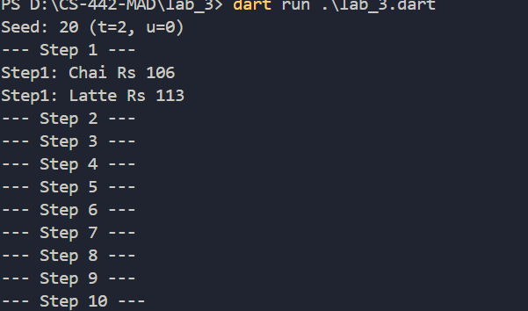
Step 2
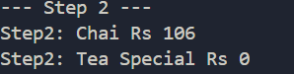
Step 3
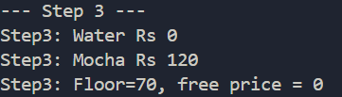
Step 4
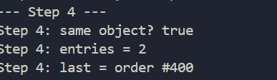
Step 5
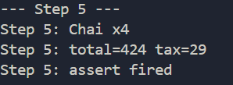
Step 6
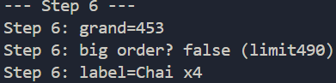

Step 7
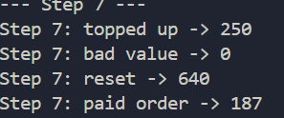
Step 8
Step 9
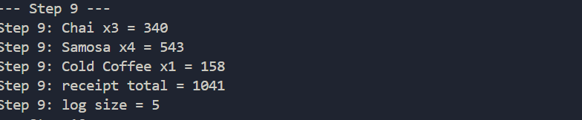
Step 10
